关于英克系统更换端口号及更换密码的重要通知
根据国药太极2022网络安全攻防实战演习的通知，强化我司信息化安全。公司决定于2022年7月3日22:30关闭英克系统老端口29002，开放新端口15001并启用强密码规则（密码长度8位以上，含数字、大小写字母、特殊字符）。请各门店人员提前做好端口更换及密码设置工作，以免影响系统使用。
工作要求，即收到通知日至2022年7月3日22:00前完成端口更换（更换一次就行）及密码设置（自行设置），请各人员高度重视。
更换端口操作如下：
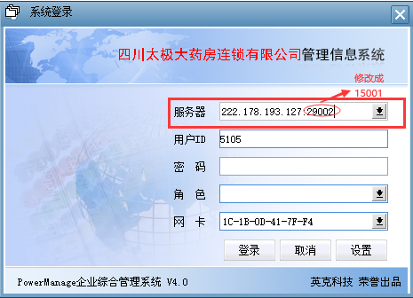
将服务器的地址冒号后面的 29002 修改成 15001。
修改密码操作如下：
点击系统右上角的登录
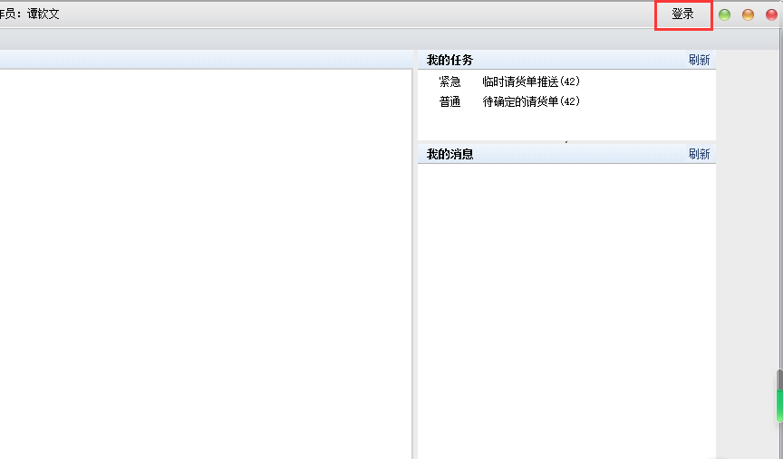
点击设置密码

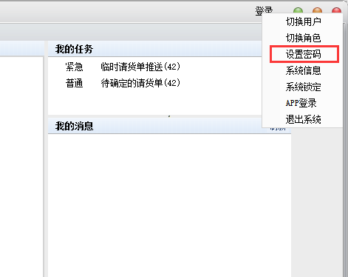
密码规则是（8位以上且含 数字、大小字母、特殊符号）
特殊符号 如 ! @ # $ & * 等

为了方便记忆 建议采用 名字的首字母大写 + 人员id + 特殊符号。

例如 将谭钦文（人员id 5105）的密码修改成 Tqw5105@@ 。

如有操作问题，请联系信息部谭钦文 18010636128。

